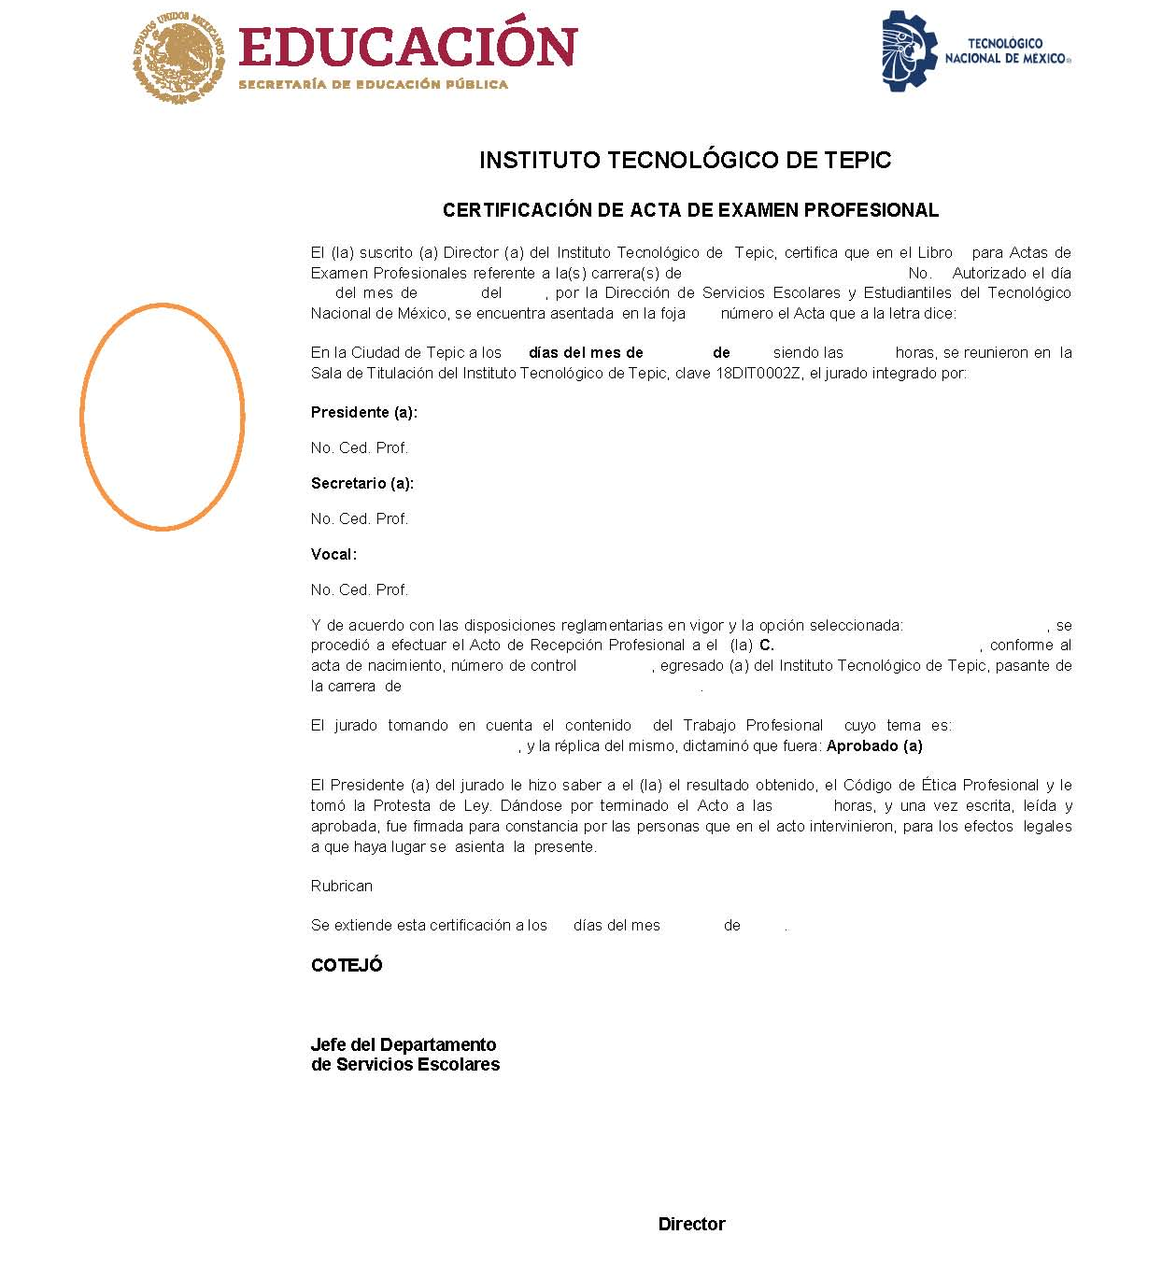
19
1
18
1
17
1
16
1
15
1
14
1
13
1
12
1
11
1
10
1
1
9
1
8

7

6

5

4

3

2

1

Instructivo de llenado
Número | Descripción
1 | Carrera
2 | Número de libro
3 | Fecha de la autorización del libro
4 | Número de foja
5 | Fecha del Acto Recepcional
6 | Hora de inicio del Acto Recepcional
7 | Nombre, grado y número de cédula del Presidente
8 | Nombre, grado y número de cédula del Secretario
9 | Nombre, grado y número de cédula del Vocal
10 | Opción de Titulación
11 | Nombre del titulado
12 | Número de control
13 | Carrera que cursó el titulado
14 | Tema del Trabajo Profesional
15 | Hora de terminación del Acto Recepcional
16 | Día de la certificación del Acta de Examen Profesional
17 | Nombre y firma de Jefe de Servicios Escolares
18 | Nombre y firma del Director
19 | Foto del titulado

